**Лабораторна робота №5. Використання конструктора форм для створення та налаштування інтерфейсу віконних застосунків. Частина 1.**

**Виконавець: Лазоренко М.Д.**

**Група виконавця: КН-922в**

**Мета роботи:** вивчення властивостей та використання компонентів конструктора форм для створення i налаштування віконного інтерфейсу застосунків.

**Індивідуальні завдання**

**Варіант №9**

**Завдання 1**

Використовуючи компонент Label та його відповідні властивості, створити застосунок, вікно якого містить три рядки будь-якого тексту, які відрізняються один від одного за розміром, кольором, типом вирівнювання та формою тексту згідно із параметрами свого варіанту

|  |  |  |  |  |  |
| --- | --- | --- | --- | --- | --- |
| № варіанту | № рядка | Розмір | Кольори тексту/фону | Тип вирівнювання | Форма |
| 1 | 2 | 3 | 4 | 5 | 6 |
| 9 | 1 | 14pt | Фіолетовий/  Помаранчевий | Ліве | Курсив |
| 2 | 13pt | Зелений/  Червоний | Ліве | Жирний |
| 3 | 11pt | Рожевий/ | Центр | З підкресленням |

***Текст програми:***

namespace task01

{

partial class Form1

{

/// <summary>

/// Обов'язковий метод для конструктора форми.

/// </summary>

private System.ComponentModel.IContainer components = null;

// Додано три мітки (Label)

private System.Windows.Forms.Label label1;

private System.Windows.Forms.Label label2;

private System.Windows.Forms.Label label3;

/// <summary>

/// Очищення всіх ресурсів, що використовуються.

/// </summary>

/// <param name="disposing">true, якщо керовані ресурси потрібно утилізувати; інакше false.</param>

protected override void Dispose(bool disposing)

{

if (disposing && (components != null))

{

components.Dispose();

}

base.Dispose(disposing);

}

#region Код, створений конструктором форм Windows

/// <summary>

/// Метод для ініціалізації компонентів форми.

/// </summary>

private void InitializeComponent()

{

this.label1 = new System.Windows.Forms.Label();

this.label2 = new System.Windows.Forms.Label();

this.label3 = new System.Windows.Forms.Label();

this.SuspendLayout();

//

// label1

//

this.label1.BackColor = System.Drawing.Color.Orange;

this.label1.Font = new System.Drawing.Font("Arial", 14F, System.Drawing.FontStyle.Italic, System.Drawing.GraphicsUnit.Point);

this.label1.ForeColor = System.Drawing.Color.Purple;

this.label1.Location = new System.Drawing.Point(12, 9);

this.label1.Name = "label1";

this.label1.Size = new System.Drawing.Size(360, 30);

this.label1.TabIndex = 0;

this.label1.Text = "Рядок 1: Фіолетовий текст на помаранчевому фоні";

this.label1.TextAlign = System.Drawing.ContentAlignment.MiddleLeft;

//

// label2

//

this.label2.BackColor = System.Drawing.Color.Red;

this.label2.Font = new System.Drawing.Font("Arial", 13F, System.Drawing.FontStyle.Bold, System.Drawing.GraphicsUnit.Point);

this.label2.ForeColor = System.Drawing.Color.Green;

this.label2.Location = new System.Drawing.Point(12, 49);

this.label2.Name = "label2";

this.label2.Size = new System.Drawing.Size(360, 30);

this.label2.TabIndex = 1;

this.label2.Text = "Рядок 2: Зелений текст на червоному фоні";

this.label2.TextAlign = System.Drawing.ContentAlignment.MiddleLeft;

//

// label3

//

this.label3.BackColor = System.Drawing.Color.Yellow;

this.label3.Font = new System.Drawing.Font("Arial", 11F, System.Drawing.FontStyle.Underline, System.Drawing.GraphicsUnit.Point);

this.label3.ForeColor = System.Drawing.Color.Pink;

this.label3.Location = new System.Drawing.Point(12, 89);

this.label3.Name = "label3";

this.label3.Size = new System.Drawing.Size(360, 30);

this.label3.TabIndex = 2;

this.label3.Text = "Рядок 3: Рожевий текст на жовтому фоні";

this.label3.TextAlign = System.Drawing.ContentAlignment.MiddleCenter;

//

// Form1

//

this.AutoScaleDimensions = new System.Drawing.SizeF(8F, 16F);

this.AutoScaleMode = System.Windows.Forms.AutoScaleMode.Font;

this.ClientSize = new System.Drawing.Size(384, 161);

this.Controls.Add(this.label3);

this.Controls.Add(this.label2);

this.Controls.Add(this.label1);

this.Name = "Form1";

this.Text = "Завдання Варіант №9";

this.ResumeLayout(false);

}

#endregion

}

}

***Результат роботи програми:***

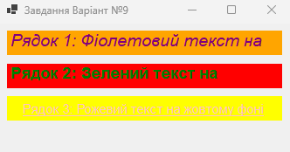

Ця програма на C# призначена для створення графічного інтерфейсу, що відображає три рядки тексту з різними стилями, розмірами, кольорами та вирівнюванням, використовуючи компонент Label. Програма ілюструє можливості налаштування властивостей Label для створення різноманітних графічних ефектів та формування естетично приємного інтерфейсу.

Основні етапи виконання програми:

1. **Налаштування першого рядка тексту**:
   * Текст має фіолетовий колір і помаранчевий фон.
   * Розмір шрифту: 14pt.
   * Текст вирівняний по лівому краю.
   * Стиль шрифту: курсив.

Програма створює об'єкт Label, задає відповідні властивості кольору, шрифту та вирівнювання, і виводить перший рядок тексту у вікні форми.

1. **Налаштування другого рядка тексту**:
   * Текст зелений із червоним фоном.
   * Розмір шрифту: 13pt.
   * Вирівнювання по лівому краю.
   * Стиль шрифту: жирний.

Для другого рядка програма також створює відповідний об'єкт Label із заданими властивостями та додає його у форму.

1. **Налаштування третього рядка тексту**:
   * Текст має рожевий колір і жовтий фон.
   * Розмір шрифту: 11pt.
   * Вирівняний по центру.
   * Стиль шрифту: підкреслений.

Третій рядок тексту налаштовується за допомогою іншого об'єкта Label, властивості якого визначаються для відображення підкресленого тексту в центрі вікна форми.

**Завдання 2\***

Виконати минуле завдання додавши рядки тексту програмним шляхом, тобто під час завантаження вікна застосунку.

***Текст програми:***

using System;

using System.Drawing;

using System.Windows.Forms;

namespace task02 {

public partial class Form1 : Form

{

public Form1()

{

InitializeComponent();

this.Load += new EventHandler(Form1_Load); // Додаємо обробник події завантаження

}

private void Form1_Load(object sender, EventArgs e)

{

// Додавання першого рядка тексту

Label label1 = new Label();

label1.Text = "Перший рядок тексту";

label1.Size = new Size(300, 30);

label1.Location = new Point(10, 10);

label1.Font = new Font("Arial", 14, FontStyle.Italic);

label1.ForeColor = Color.Purple;

label1.BackColor = Color.Orange;

label1.TextAlign = ContentAlignment.MiddleLeft;

this.Controls.Add(label1); // Додаємо label1 до форми

// Додавання другого рядка тексту

Label label2 = new Label();

label2.Text = "Другий рядок тексту";

label2.Size = new Size(300, 30);

label2.Location = new Point(10, 50);

label2.Font = new Font("Arial", 13, FontStyle.Bold);

label2.ForeColor = Color.Green;

label2.BackColor = Color.Red;

label2.TextAlign = ContentAlignment.MiddleLeft;

this.Controls.Add(label2); // Додаємо label2 до форми

// Додавання третього рядка тексту

Label label3 = new Label();

label3.Text = "Третій рядок тексту";

label3.Size = new Size(300, 30);

label3.Location = new Point(10, 90);

label3.Font = new Font("Arial", 11, FontStyle.Underline);

label3.ForeColor = Color.Pink;

label3.BackColor = Color.Yellow;

label3.TextAlign = ContentAlignment.MiddleCenter;

this.Controls.Add(label3); // Додаємо label3 до форми

}

}

}

***Результат роботи програми:***

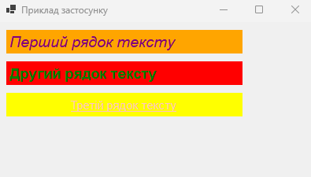

**Завдання 3**

Виконати перше завдання, використавши замість компоненту Label компонент **TextBox**.

***Текст програми:***

using System;

using System.Drawing;

using System.Windows.Forms;

namespace task03

{

public partial class Form1 : Form

{

public Form1()

{

InitializeComponent();

this.Load += new EventHandler(Form1_Load); // Додаємо обробник події завантаження

}

private void Form1_Load(object sender, EventArgs e)

{

// Додавання першого рядка тексту

TextBox textBox1 = new TextBox();

textBox1.Text = "Перший рядок тексту";

textBox1.Size = new Size(300, 30);

textBox1.Location = new Point(10, 10);

textBox1.Font = new Font("Arial", 14, FontStyle.Italic);

textBox1.ForeColor = Color.Purple;

textBox1.BackColor = Color.Orange;

textBox1.TextAlign = HorizontalAlignment.Left; // Вирівнювання ліворуч

textBox1.ReadOnly = true; // Зробити текстове поле лише для читання

this.Controls.Add(textBox1); // Додаємо textBox1 до форми

// Додавання другого рядка тексту

TextBox textBox2 = new TextBox();

textBox2.Text = "Другий рядок тексту";

textBox2.Size = new Size(300, 30);

textBox2.Location = new Point(10, 50);

textBox2.Font = new Font("Arial", 13, FontStyle.Bold);

textBox2.ForeColor = Color.Green;

textBox2.BackColor = Color.Red;

textBox2.TextAlign = HorizontalAlignment.Left; // Вирівнювання ліворуч

textBox2.ReadOnly = true; // Зробити текстове поле лише для читання

this.Controls.Add(textBox2); // Додаємо textBox2 до форми

// Додавання третього рядка тексту

TextBox textBox3 = new TextBox();

textBox3.Text = "Третій рядок тексту";

textBox3.Size = new Size(300, 30);

textBox3.Location = new Point(10, 90);

textBox3.Font = new Font("Arial", 11, FontStyle.Underline);

textBox3.ForeColor = Color.Pink;

textBox3.BackColor = Color.Yellow;

textBox3.TextAlign = HorizontalAlignment.Center; // Вирівнювання по центру

textBox3.ReadOnly = true; // Зробити текстове поле лише для читання

this.Controls.Add(textBox3); // Додаємо textBox3 до форми

}

}

}

***Результат роботи програми:***

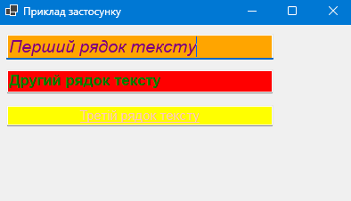

**Завдання 4\***

Виконати минуле завдання додавши текстові поля програмним шляхом, тобто під час завантаження вікна застосунку.

***Текст програми:***

using System;

using System.Drawing;

using System.Windows.Forms;

namespace task04

{

public partial class Form1 : Form

{

public Form1()

{

InitializeComponent();

this.Load += new EventHandler(Form1_Load); // Додаємо обробник події завантаження

}

private void Form1_Load(object sender, EventArgs e)

{

// Додавання першого рядка тексту

TextBox textBox1 = new TextBox();

textBox1.Text = "Перший рядок тексту";

textBox1.Size = new Size(300, 30);

textBox1.Location = new Point(10, 10);

textBox1.Font = new Font("Arial", 14, FontStyle.Italic);

textBox1.ForeColor = Color.Purple;

textBox1.BackColor = Color.Orange;

textBox1.TextAlign = HorizontalAlignment.Left; // Вирівнювання ліворуч

textBox1.ReadOnly = true; // Зробити текстове поле лише для читання

this.Controls.Add(textBox1); // Додаємо textBox1 до форми

// Додавання другого рядка тексту

TextBox textBox2 = new TextBox();

textBox2.Text = "Другий рядок тексту";

textBox2.Size = new Size(300, 30);

textBox2.Location = new Point(10, 50);

textBox2.Font = new Font("Arial", 13, FontStyle.Bold);

textBox2.ForeColor = Color.Green;

textBox2.BackColor = Color.Red;

textBox2.TextAlign = HorizontalAlignment.Left; // Вирівнювання ліворуч

textBox2.ReadOnly = true; // Зробити текстове поле лише для читання

this.Controls.Add(textBox2); // Додаємо textBox2 до форми

// Додавання третього рядка тексту

TextBox textBox3 = new TextBox();

textBox3.Text = "Третій рядок тексту";

textBox3.Size = new Size(300, 30);

textBox3.Location = new Point(10, 90);

textBox3.Font = new Font("Arial", 11, FontStyle.Underline);

textBox3.ForeColor = Color.Pink;

textBox3.BackColor = Color.Yellow;

textBox3.TextAlign = HorizontalAlignment.Center; // Вирівнювання по центру

textBox3.ReadOnly = true; // Зробити текстове поле лише для читання

this.Controls.Add(textBox3); // Додаємо textBox3 до форми

}

}

}

***Результат роботи програми:***

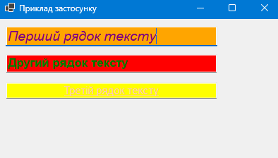

**Завдання 5**

Використовуючи компонент PictureBox та його відповідні властивості створити форму, що містить гpyпy будь-яких зображень за топологією згідно із параметрами свого варіанту (враховувати приблизні співвідношення, а не абсолютні розміри)

|  |  |
| --- | --- |
| №  варіанту | Форма топології |
| 1 | 2 |

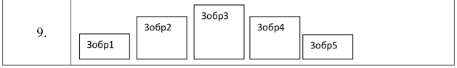

|  |  |
| --- | --- |
| №  варіанту | Форма топології |
| 1 | 2 |

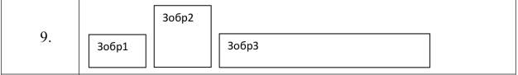

***Текст програми:***

using System;

using System.Drawing;

using System.Windows.Forms;

namespace task05 // Оголошення простору імен

{

public partial class Form1 : Form // Оголошення класу Form1

{

public Form1() // Конструктор класу Form1

{

InitializeComponent(); // Ініціалізація компонентів форми

InitializePictureBoxes(); // Додавання PictureBox елементів

}

private void InitializePictureBoxes() // Метод для ініціалізації PictureBox

{

// Перша топологія (горизонтальна лінія)

PictureBox pictureBox1 = new PictureBox();

pictureBox1.Image = Image.FromFile(@"C:\Users\misha\Downloads\1.jpg");

pictureBox1.SizeMode = PictureBoxSizeMode.StretchImage;

pictureBox1.Location = new Point(10, 95);

pictureBox1.Size = new Size(100, 50);

this.Controls.Add(pictureBox1);

PictureBox pictureBox2 = new PictureBox();

pictureBox2.Image = Image.FromFile(@"C:\Users\misha\Downloads\2.jpg");

pictureBox2.SizeMode = PictureBoxSizeMode.StretchImage;

pictureBox2.Location = new Point(120, 60);

pictureBox2.Size = new Size(100, 85);

this.Controls.Add(pictureBox2);

PictureBox pictureBox3 = new PictureBox();

pictureBox3.Image = Image.FromFile(@"C:\Users\misha\Downloads\3.jpg");

pictureBox3.SizeMode = PictureBoxSizeMode.StretchImage;

pictureBox3.Location = new Point(230, 35);

pictureBox3.Size = new Size(100, 110);

this.Controls.Add(pictureBox3);

PictureBox pictureBox4 = new PictureBox();

pictureBox4.Image = Image.FromFile(@"C:\Users\misha\Downloads\4.jpg");

pictureBox4.SizeMode = PictureBoxSizeMode.StretchImage;

pictureBox4.Location = new Point(340, 60);

pictureBox4.Size = new Size(100, 85);

this.Controls.Add(pictureBox4);

PictureBox pictureBox5 = new PictureBox();

pictureBox5.Image = Image.FromFile(@"C:\Users\misha\Downloads\5.jpg");

pictureBox5.SizeMode = PictureBoxSizeMode.StretchImage;

pictureBox5.Location = new Point(450, 95);

pictureBox5.Size = new Size(100, 50);

this.Controls.Add(pictureBox5);

// Друга топологія (різні розміри)

PictureBox pictureBox6 = new PictureBox();

pictureBox6.Image = Image.FromFile(@"C:\Users\misha\Downloads\6.jpg");

pictureBox6.SizeMode = PictureBoxSizeMode.StretchImage;

pictureBox6.Location = new Point(10, 220);

pictureBox6.Size = new Size(100, 50);

this.Controls.Add(pictureBox6);

PictureBox pictureBox7 = new PictureBox();

pictureBox7.Image = Image.FromFile(@"C:\Users\misha\Downloads\7.jpg");

pictureBox7.SizeMode = PictureBoxSizeMode.StretchImage;

pictureBox7.Location = new Point(120, 160);

pictureBox7.Size = new Size(100, 110);

this.Controls.Add(pictureBox7);

PictureBox pictureBox8 = new PictureBox();

pictureBox8.Image = Image.FromFile(@"C:\Users\misha\Downloads\8.jpg");

pictureBox8.SizeMode = PictureBoxSizeMode.StretchImage;

pictureBox8.Location = new Point(230, 210);

pictureBox8.Size = new Size(220, 60);

this.Controls.Add(pictureBox8);

}

}

}

***Результат роботи програми:***

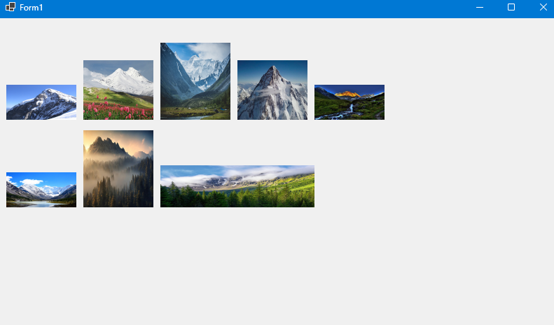

Ця програма на C# призначена для візуалізації набору зображень за допомогою елементів управління PictureBox у формі Windows. Користувач може переглядати різні зображення, які розміщені у двох топологіях.

Основні етапи виконання програми:

1. **Ініціалізація форми**:
   * Програма створює форму, яка містить PictureBox елементи для відображення зображень.
2. **Додавання зображень**:
   * У методі InitializePictureBoxes створюються кілька PictureBox елементів, кожен з яких завантажує зображення з конкретного шляху на диску.
   * Перший набір зображень розміщується в горизонтальному порядку, другий — у різних розмірах, що дозволяє створити візуально привабливу композицію.
3. **Відображення зображень**:
   * Кожен PictureBox має налаштований режим відображення (StretchImage), що дозволяє зображенням заповнювати доступний простір у відповідному контейнері.
   * Зображення завантажуються з вказаних шляхів на диску, що дозволяє користувачу бачити різні візуальні елементи.

**Завдання 6\***

Виконати минуле завдання додавши зображення програмним шляхом, тобто під час завантаження вікна застосунку.

***Текст програми:***

using System;

using System.Drawing;

using System.Windows.Forms;

namespace task06

{

public partial class Form1 : Form // Оголошення класу Form1

{

public Form1() // Конструктор класу Form1

{

InitializeComponent(); // Ініціалізація компонентів форми

InitializePictureBoxes(); // Додавання PictureBox елементів

}

private void InitializePictureBoxes() // Метод для ініціалізації PictureBox

{

// Перша топологія (горизонтальна лінія)

PictureBox pictureBox1 = CreatePictureBox(@"C:\Users\misha\Downloads\1.jpg", new Point(10, 95), new Size(100, 50));

this.Controls.Add(pictureBox1);

PictureBox pictureBox2 = CreatePictureBox(@"C:\Users\misha\Downloads\2.jpg", new Point(120, 60), new Size(100, 85));

this.Controls.Add(pictureBox2);

PictureBox pictureBox3 = CreatePictureBox(@"C:\Users\misha\Downloads\3.jpg", new Point(230, 35), new Size(100, 110));

this.Controls.Add(pictureBox3);

PictureBox pictureBox4 = CreatePictureBox(@"C:\Users\misha\Downloads\4.jpg", new Point(340, 60), new Size(100, 85));

this.Controls.Add(pictureBox4);

PictureBox pictureBox5 = CreatePictureBox(@"C:\Users\misha\Downloads\5.jpg", new Point(450, 95), new Size(100, 50));

this.Controls.Add(pictureBox5);

// Друга топологія (різні розміри)

PictureBox pictureBox6 = CreatePictureBox(@"C:\Users\misha\Downloads\6.jpg", new Point(10, 220), new Size(100, 50));

this.Controls.Add(pictureBox6);

PictureBox pictureBox7 = CreatePictureBox(@"C:\Users\misha\Downloads\7.jpg", new Point(120, 160), new Size(100, 110));

this.Controls.Add(pictureBox7);

PictureBox pictureBox8 = CreatePictureBox(@"C:\Users\misha\Downloads\8.jpg", new Point(230, 210), new Size(220, 60));

this.Controls.Add(pictureBox8);

}

// Метод для створення PictureBox з заданими параметрами

private PictureBox CreatePictureBox(string imagePath, Point location, Size size)

{

PictureBox pictureBox = new PictureBox();

pictureBox.Image = Image.FromFile(imagePath);

pictureBox.SizeMode = PictureBoxSizeMode.StretchImage;

pictureBox.Location = location;

pictureBox.Size = size;

return pictureBox;

}

}

}

***Результат роботи програми:***



**Завдання 7**

Використовуючи компоненти Button, TableLayoutPanel та відповідні властивості створити форму, що містить гpyпy кнопок за топологіею згідно із параметрами свого варіанту

|  |  |
| --- | --- |
| №  варіанту | Форма топології |
| 1 | 2 |

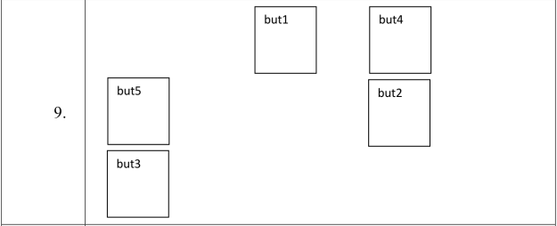

***Текст програми:***

using System;

using System.Windows.Forms;

namespace task07

{

public partial class Form1 : Form

{

private Button but1;

private Button but2;

private Button but3;

private Button but4;

private Button but5;

private TableLayoutPanel tableLayoutPanel;

public Form1()

{

InitializeComponent();

// Налаштування TableLayoutPanel з трьома рядками і трьома стовпцями

tableLayoutPanel = new TableLayoutPanel

{

RowCount = 3,

ColumnCount = 3,

Dock = DockStyle.Fill

};

// Встановлення розмірів рядків і стовпців

tableLayoutPanel.RowStyles.Add(new RowStyle(SizeType.Percent, 33.33F));

tableLayoutPanel.RowStyles.Add(new RowStyle(SizeType.Percent, 33.33F));

tableLayoutPanel.RowStyles.Add(new RowStyle(SizeType.Percent, 33.33F));

tableLayoutPanel.ColumnStyles.Add(new ColumnStyle(SizeType.Percent, 33.33F));

tableLayoutPanel.ColumnStyles.Add(new ColumnStyle(SizeType.Percent, 33.33F));

tableLayoutPanel.ColumnStyles.Add(new ColumnStyle(SizeType.Percent, 33.33F));

// Створення кнопок

but1 = new Button { Text = "but1" };

but2 = new Button { Text = "but2" };

but3 = new Button { Text = "but3" };

but4 = new Button { Text = "but4" };

but5 = new Button { Text = "but5" };

// Додавання кнопок до TableLayoutPanel

tableLayoutPanel.Controls.Add(but1, 1, 0); // Верхній ряд, середній стовпець

tableLayoutPanel.Controls.Add(but4, 2, 0); // Верхній ряд, правий стовпець

tableLayoutPanel.Controls.Add(but2, 2, 1); // Середній ряд, правий стовпець

tableLayoutPanel.Controls.Add(but5, 0, 1); // Середній ряд, лівий стовпець

tableLayoutPanel.Controls.Add(but3, 0, 2); // Нижній ряд, лівий стовпець

// Додавання TableLayoutPanel до форми

this.Controls.Add(tableLayoutPanel);

}

}

}

***Результат роботи програми:***

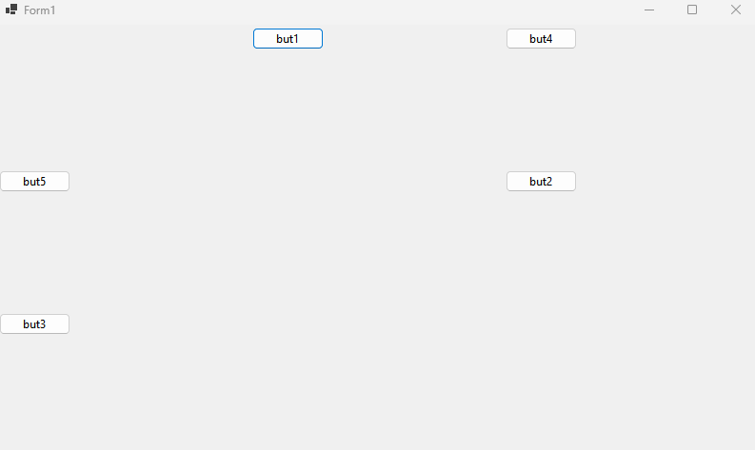

Ця програма на C# призначена для розташування кнопок на формі за допомогою компонента TableLayoutPanel, що дозволяє гнучко налаштовувати сіткове розташування елементів інтерфейсу. Вона демонструє можливості компонування кнопок в різних комірках сітки з використанням трьох рядків і трьох стовпців.

Основні етапи виконання програми:

1. **Створення таблиці для кнопок**:
   * Використовується компонент TableLayoutPanel, який дозволяє розташовувати елементи в сітці з трьох рядків і трьох стовпців.
   * Програма налаштовує відсоткове співвідношення для розмірів рядків і стовпців, рівномірно розподіляючи простір між ними.
2. **Створення кнопок**:
   * У програмі створюється п'ять кнопок з текстовими підписами "but1", "but2", "but3", "but4" та "but5".
3. **Розташування кнопок у сітці**:
   * Кожна кнопка додається до відповідної комірки таблиці за допомогою методу Controls.Add. Наприклад, кнопка but1 розміщується у верхньому ряді та середньому стовпці, а кнопка but5 — у середньому ряді, лівому стовпці.
4. **Виведення інтерфейсу**:
   * Всі кнопки разом з таблицею додаються на форму. Програма автоматично масштабуватиме таблицю та її вміст при зміні розміру вікна, забезпечуючи адаптивний інтерфейс.

**Завдання 8\***

Виконати минуле завдання додавши кнопки та таблицю розміщення програмним шляхом, тобто під час завантаження вікна застосунку

***Текст програми:***

using System;

using System.Windows.Forms;

namespace task07

{

public partial class Form1 : Form

{

private Button but1;

private Button but2;

private Button but3;

private Button but4;

private Button but5;

private TableLayoutPanel tableLayoutPanel;

public Form1()

{

InitializeComponent();

this.Load += new EventHandler(Form1_Load); // Додаємо обробник події завантаження форми

}

private void Form1_Load(object sender, EventArgs e)

{

// Налаштування TableLayoutPanel з трьома рядками і трьома стовпцями

tableLayoutPanel = new TableLayoutPanel

{

RowCount = 3,

ColumnCount = 3,

Dock = DockStyle.Fill

};

// Встановлення розмірів рядків і стовпців

tableLayoutPanel.RowStyles.Add(new RowStyle(SizeType.Percent, 33.33F));

tableLayoutPanel.RowStyles.Add(new RowStyle(SizeType.Percent, 33.33F));

tableLayoutPanel.RowStyles.Add(new RowStyle(SizeType.Percent, 33.33F));

tableLayoutPanel.ColumnStyles.Add(new ColumnStyle(SizeType.Percent, 33.33F));

tableLayoutPanel.ColumnStyles.Add(new ColumnStyle(SizeType.Percent, 33.33F));

tableLayoutPanel.ColumnStyles.Add(new ColumnStyle(SizeType.Percent, 33.33F));

// Створення кнопок

but1 = new Button { Text = "but1" };

but2 = new Button { Text = "but2" };

but3 = new Button { Text = "but3" };

but4 = new Button { Text = "but4" };

but5 = new Button { Text = "but5" };

// Додавання кнопок до TableLayoutPanel

tableLayoutPanel.Controls.Add(but1, 1, 0); // Верхній ряд, середній стовпець

tableLayoutPanel.Controls.Add(but4, 2, 0); // Верхній ряд, правий стовпець

tableLayoutPanel.Controls.Add(but2, 2, 1); // Середній ряд, правий стовпець

tableLayoutPanel.Controls.Add(but5, 0, 1); // Середній ряд, лівий стовпець

tableLayoutPanel.Controls.Add(but3, 0, 2); // Нижній ряд, лівий стовпець

// Додавання TableLayoutPanel до форми

this.Controls.Add(tableLayoutPanel);

}

}

}

***Результат роботи програми:***



**Висновок**

У ході виконання лабораторної роботи №5 було досягнуто основної мети — вивчення та використання компонентів конструктора форм для створення і налаштування інтерфейсу віконних застосунків на мові програмування C#. Був успішно реалізований інтерфейс з використанням компонента TableLayoutPanel, що дозволило продемонструвати принципи компонування елементів у сітковій структурі. Основні завдання щодо розміщення кнопок та їх автоматичного масштабування при зміні розміру вікна були виконані відповідно до поставлених вимог.

Отримані знання з використання властивостей компонентів Windows Forms та налаштування адаптивного інтерфейсу будуть корисними для подальшого створення більш складних і функціональних віконних застосунків.